Rapport de test Unitaires(Partie Admin) – Sprint 3

Test 1 — Connexion utilisateur (administrateur)
Objectif : vérifier qu’un utilisateur avec rôle administrateur peut se connecter et obtenir un token valide.
Endpoint testé : POST /auth/login
Données envoyées :
{
"email": "mustapha_admin@collegelacite.ca",
"motDePasse": "********"
}
Résultat attendu :
Le système retourne un code 200 OK avec un token JWT et les informations de l’administrateur.
Résultat obtenu :
• Code HTTP : 200 OK
• Message : "Connexion réussie"
• Rôle : ADMIN
• Token reçu avec succès
Conclusion :
Le test est réussi. L’administrateur peut se connecter et accéder aux fonctionnalités protégées.
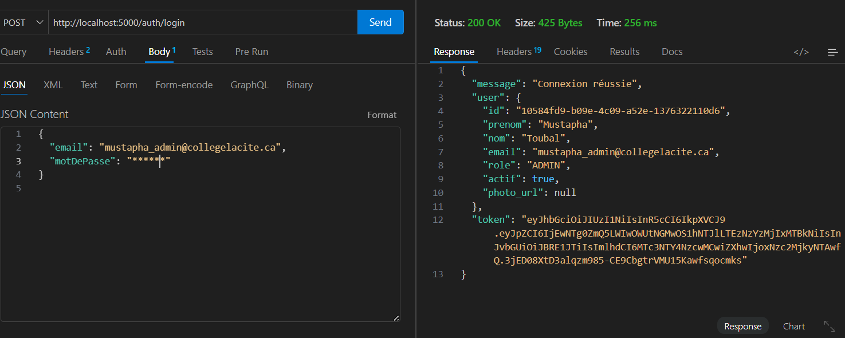

Test 2 — Accès au tableau de bord administrateur
Objectif : vérifier qu’un administrateur authentifié peut accéder aux statistiques du système via une route protégée.
Endpoint testé : GET /admin/stats
Données envoyées :
Aucune donnée dans le body
Header utilisé :
Authorization: Bearer ********
Résultat attendu :
Le système retourne un code 200 OK avec les statistiques globales (utilisateurs, trajets, réservations, etc.).
Résultat obtenu :
• Code HTTP : 200 OK
• Données retournées : statistiques complètes du système
- total_utilisateurs : 4
- total_conducteurs : 1
- total_passagers : 2
- total_admins : 1
- total_trajets : 5
- total_reservations : 3
• Accès autorisé uniquement avec un token ADMIN
Conclusion :
Le test est réussi. L’administrateur peut accéder au tableau de bord et consulter les statistiques du système.
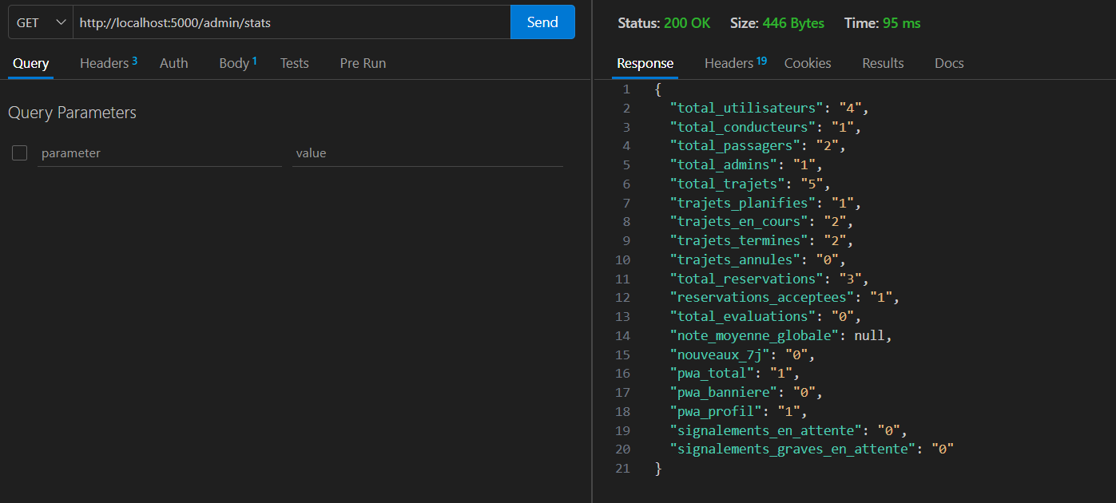

Test 3 — Accès au tableau de bord avec un utilisateur non autorisé
Objectif : vérifier qu’un utilisateur qui n’a pas le rôle administrateur (ex : passager) ne peut pas accéder aux routes protégées de l’admin.
Endpoint testé : GET /admin/stats
Données envoyées :
Aucune donnée dans le body
Header utilisé :
Authorization: Bearer ********
(Token d’un utilisateur PASSAGER)
Résultat attendu :
Le système refuse l’accès et retourne un code 403 Forbidden.
Résultat obtenu :
• Code HTTP : 403 Forbidden
• Message : "Accès refusé"
• Accès bloqué pour un utilisateur non administrateur
Conclusion :
Le test est réussi. Le système protège correctement les routes administrateur et empêche l’accès aux utilisateurs non autorisés

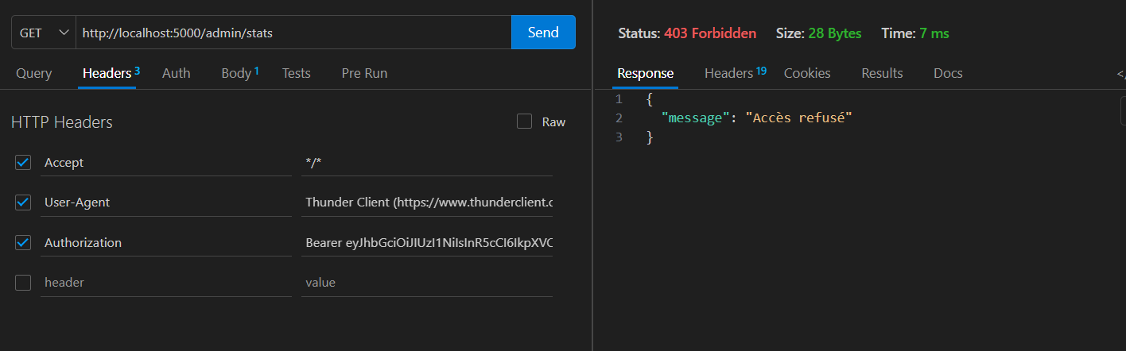

Test 4 — Consultation de la liste des utilisateurs (admin)
Objectif : vérifier que l’administrateur peut consulter la liste des utilisateurs enregistrés dans le système.
Endpoint testé : GET /admin/users
Données envoyées :
Aucune donnée dans le body
Header utilisé :
Authorization: Bearer ********
Résultat attendu :
Le système retourne un code 200 OK avec la liste des utilisateurs (administrateurs, conducteurs et passagers).
Résultat obtenu :
• Code HTTP : 200 OK
• Données retournées : liste complète des utilisateurs
• Chaque utilisateur contient :
- id
- prénom
- nom
- email
- rôle (ADMIN, PASSAGER, etc.)
- statut actif
Accès autorisé avec un token ADMIN
Conclusion :
Le test est réussi. L’administrateur peut consulter la liste des utilisateurs du système.

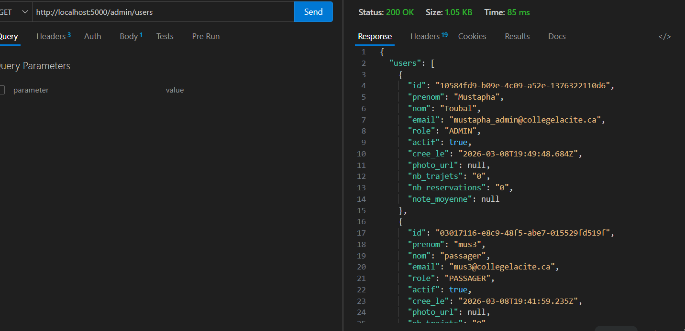

Test 5 — Désactivation d’un utilisateur par l’administrateur
Objectif : vérifier que l’administrateur peut désactiver un utilisateur en modifiant son statut actif.
Endpoint testé : PATCH /admin/users/:id/toggle-actif
Données envoyées :
Aucune donnée dans le body
Header utilisé :
Authorization: Bearer ********
Résultat attendu :
Le système retourne un code 200 OK et met à jour le statut de l’utilisateur (actif = false).
Résultat obtenu :
• Code HTTP : 200 OK
• Utilisateur ciblé : PASSAGER
• Champ actif mis à false
• Données retournées : id, rôle, statut actif
Conclusion :
Le test est réussi. L’administrateur peut désactiver un utilisateur correctement.

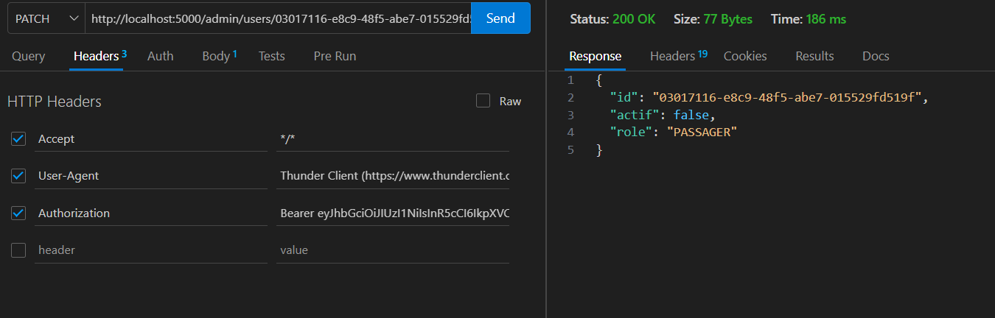

Test 6 — Réactivation d’un utilisateur par l’administrateur
Objectif : vérifier que l’administrateur peut réactiver un utilisateur précédemment désactivé.
Endpoint testé : PATCH /admin/users/:id/toggle-actif
Données envoyées :
Aucune donnée dans le body
Header utilisé :
Authorization: Bearer ********
Résultat attendu :
Le système retourne un code 200 OK et met à jour le statut de l’utilisateur (actif = true).
Résultat obtenu :
• Code HTTP : 200 OK
• Utilisateur ciblé : PASSAGER
• Champ actif mis à true
• Données retournées : id, rôle, statut actif
Conclusion :
Le test est réussi. L’administrateur peut réactiver un utilisateur correctement.

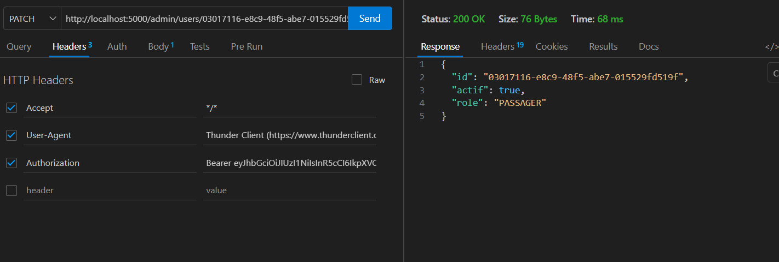

Test 7 — Annulation d’un trajet par l’administrateur
Objectif : vérifier que l’administrateur peut annuler un trajet actif et que les réservations associées sont également annulées.
Endpoint testé : PATCH /admin/trajets/:id/annuler
Données envoyées :
Aucune donnée dans le body
Header utilisé :
Authorization: Bearer ********
Résultat attendu :
Le système retourne un code 200 OK, met à jour le statut du trajet à ANNULE et annule les réservations associées.
Résultat obtenu :
• Code HTTP : 200 OK
• Statut du trajet : ANNULE
• Nombre de réservations annulées : 1
• Données retournées : id du trajet, statut, nombre de réservations impactées
Conclusion :
Le test est réussi. L’administrateur peut annuler un trajet et le système met correctement à jour les réservations associées.
A noter :
Lors de ce test, une erreur serveur (500) a été initialement détectée.
L’analyse a permis d’identifier un problème de typage entre text[] et uuid[] lors de l’insertion des notifications.
Après correction, le test a été relancé avec succès.

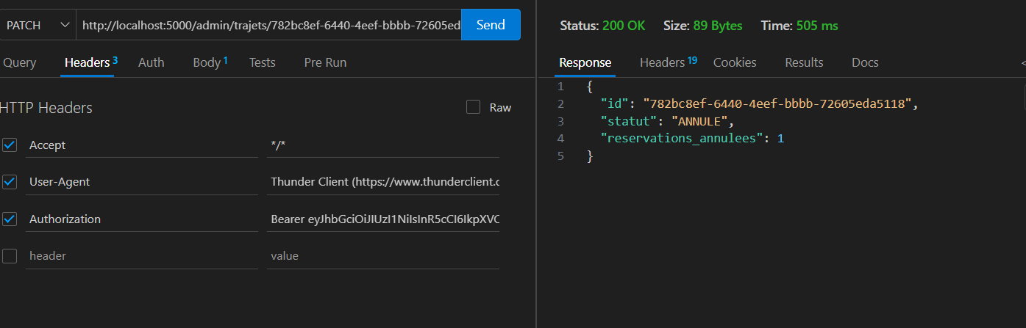

Test 8 — Vérification des réservations après annulation du trajet
Objectif : vérifier que les réservations associées à un trajet annulé sont automatiquement mises à l’état ANNULEE.
Endpoint testé : GET /admin/reservations
Données envoyées :
Aucune donnée dans le body
Header utilisé :
Authorization: Bearer ********
Résultat attendu :
Le système retourne un code 200 OK et les réservations liées au trajet annulé doivent apparaître avec le statut ANNULEE.
Résultat obtenu :
• Code HTTP : 200 OK
• Réservation trouvée pour le trajet 782bc8ef-6440-4eef-bbbb-72605eda5118
• Statut de la réservation : ANNULEE
• Statut du trajet associé : ANNULE
Conclusion :
Le test est réussi. Lorsqu’un administrateur annule un trajet, les réservations liées sont automatiquement annulées par le système.
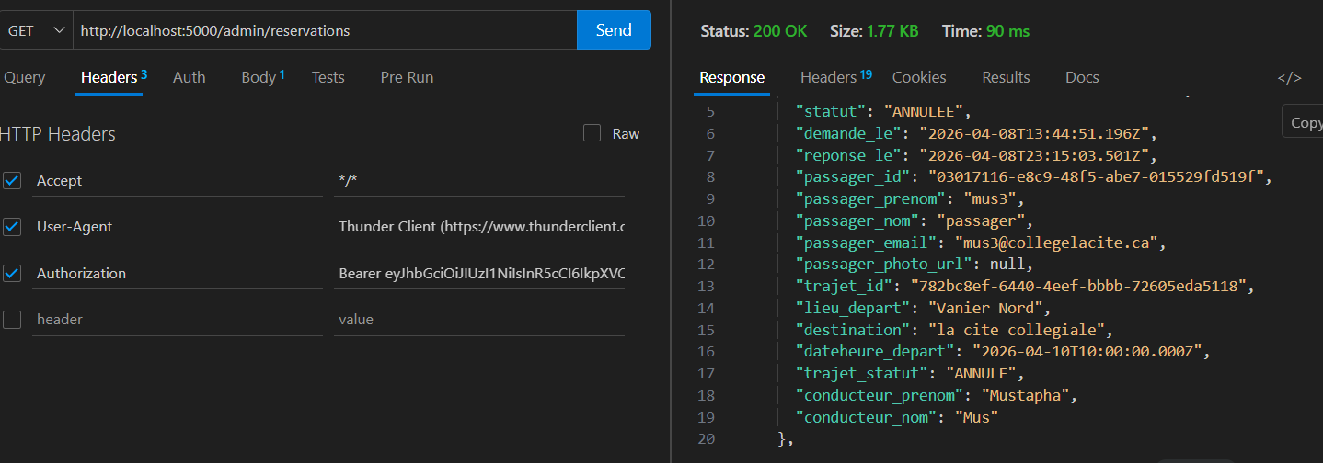

Conclusion générale des tests du sprint 3
Les tests réalisés avec ThunderClient ont permis de valider les principales fonctionnalités du module administrateur de CampusRide.
Les résultats confirment le bon fonctionnement de l’authentification, de la gestion des rôles et de la sécurité, notamment avec le blocage d’accès aux routes admin pour les utilisateurs non autorisés. Les fonctionnalités de gestion des utilisateurs (consultation, désactivation, réactivation) ont également été validées.
La logique métier liée aux trajets et aux réservations a été confirmée, en particulier l’annulation d’un trajet par l’administrateur entraînant automatiquement l’annulation des réservations associées.
Enfin, un bug backend a été détecté puis corrigé lors des tests, démontrant l’importance de ces derniers dans l’amélioration du système.
En conclusion, les fonctionnalités du sprint 3 sont globalement fonctionnelles, sécurisées et conformes aux attentes.

